Стали жертвой клеща? Лучше перестраховаться!

❗️Даже если укус кажется безобидным, маленький вредитель может быть переносчиком инфекций. Чтобы обезопасить себя, сдайте его на исследование. Так вы сможете вовремя выявить угрозу и принять меры.

👉🏻В Липецкой области такие исследования проводятся в нескольких лабораториях. Подробнее – в карточках.

* 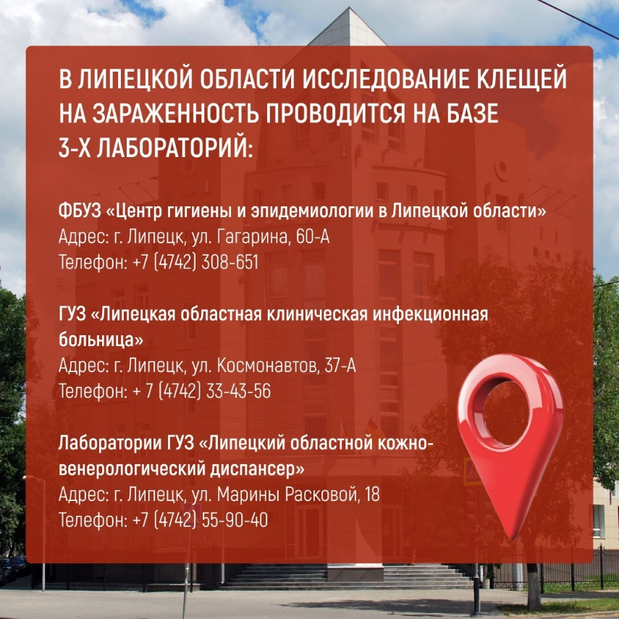Сохраните эту информацию и не забудьте поделиться с близкими.

